МАДОУ ЦРР-ДЕТСКИЙ САД № 167 ГОРОДА ТЮМЕНИ

РЕГИОНАЛЬНАЯ АКЦИЯ ТОЛЕРАНТНОСТИ
«Я ТЕБЯ ПРИНИМАЮ!»
АКЦИЯ «Ладошка Добра»

Педагог-психолог
Варламова Наталья Борисовна
2022г.

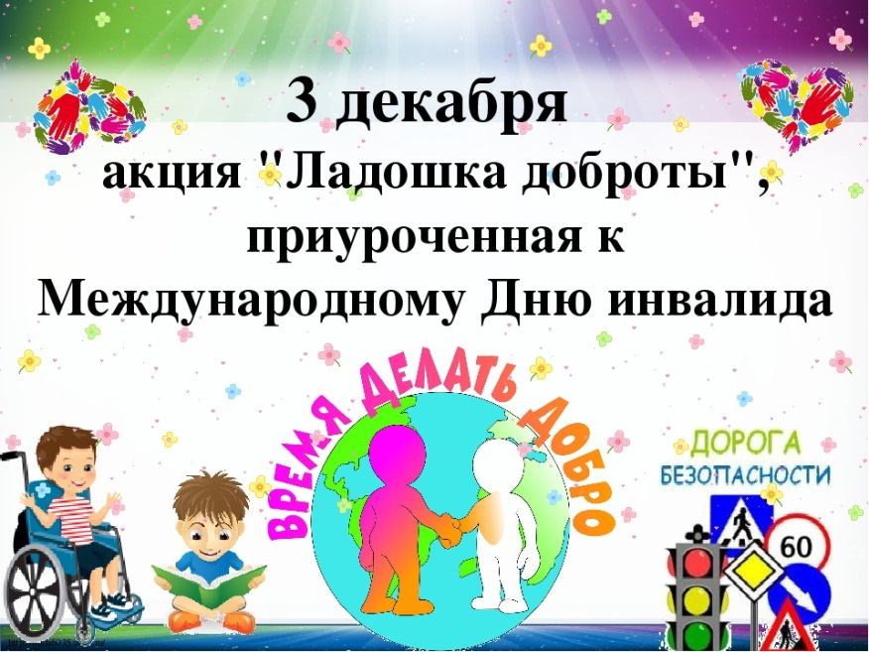
ПОДЕЛИСЬ СВОЕЮ ДОБРОТОЙ…..

Все мы живем на нашей планете Земля для счастья, радости, любви! Но есть дети, которым не хватает радости, любви и счастья. Это дети, которые, по состоянию своего здоровья не всегда могут себя обслужить – то есть им тяжело самим одеться, принимать пищу, играть, говорить, читать, петь, а некоторым, даже передвигаться! Они не видят или не слышат, они испытывают постоянную боль и недомогание!
3 декабря в нашем замечательном детском саду прошла Акция «Ладошка доброты», приуроченная к Международному Дню инвалида. Для того, чтобы педагоги, воспитанники и родители не забывали о том, что рядом с нами живут люди, которым необходима наша помощь и защита! Эти люди особенно нуждаются в теплоте, заботе! Что мы можем сделать для них?
В группы «Почемучки» и «Яблонька» пришла прекрасная Белоснежка с волшебной корзиной Добра и Тепла….. Белоснежка с ребятами играли в игры-приветствия «Здравствуй, друг!», где ребята представили, что встретили людей с ограниченными особенностями здоровья, как бы они их встретили и научились приветствовать друг друга!
Здравствуй, друг! (здороваются за руку)
Как ты тут? (похлопывают друг друга по плечу)
Где ты был? (теребят друг друга за ушко)
Я скучал! (складывают руки на груди в области сердца)
Ты пришел! (разводят руки в сторону)
Хорошо! (обнимаются)
Инвалиды стараются не отчаиваться, а жить полноценной жизнью .Им сложно. Ребята попробовали как же сложно делать всё одной рукой в эстафете: «Собери пирамидку одной рукой» , или стоять на одной ноге «Допрыгай на одной ноге до флажка», «Фламинго»…
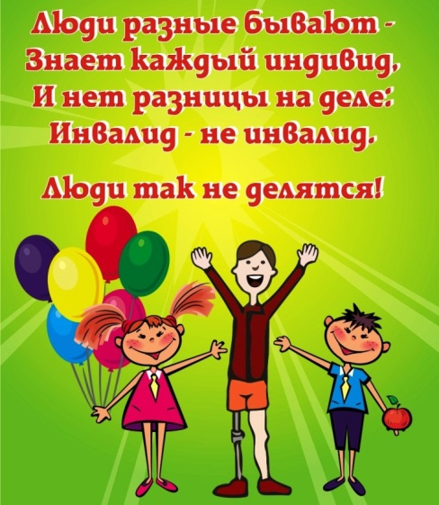
Не все инвалиды с детства, некоторые люди становятся инвалидами в процессе жизни. Существуют профессии, связанные с опасностью для здоровья. Подводники, потому что они работают под водой.
Летчики, военные, водители, так как их работа связана со скоростью..
Вообще - в жизни, в быту нас подстерегают нас опасности: электричество, кипяток, большая высота многоэтажек, автомобили.
Мы не задумываемся, что опасность повсюду. Каждый предмет может быть опасен!
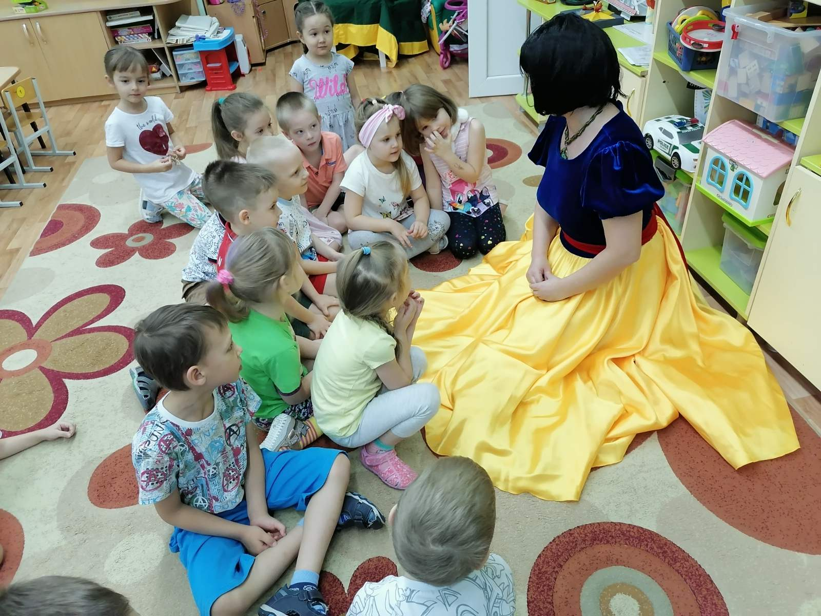
В игре «Чем опасен предмет?» ребята рассказывали чем же может быть опасен предмет (спички, бокал, стакан с водой, мяч, ролики, , утюг, градусник, пылесос, лампа, лестница и т.д.)
Бывает, люди не задумываются или совершают необдуманные поступки: не соблюдают правила дорожного движения и переходят дорогу на красный свет светофора, купаются в незнакомых местах или в слишком холодной воде, рыбачат на тонком льду и даже катаются на нем. Не берегут, тем самым, самое ценное, что есть у нас - жизнь и здоровье! Помимо этого, в мире происходят автомобильные аварии, авиакатастрофы, пожары, землетрясения, ураганы, наводнения!
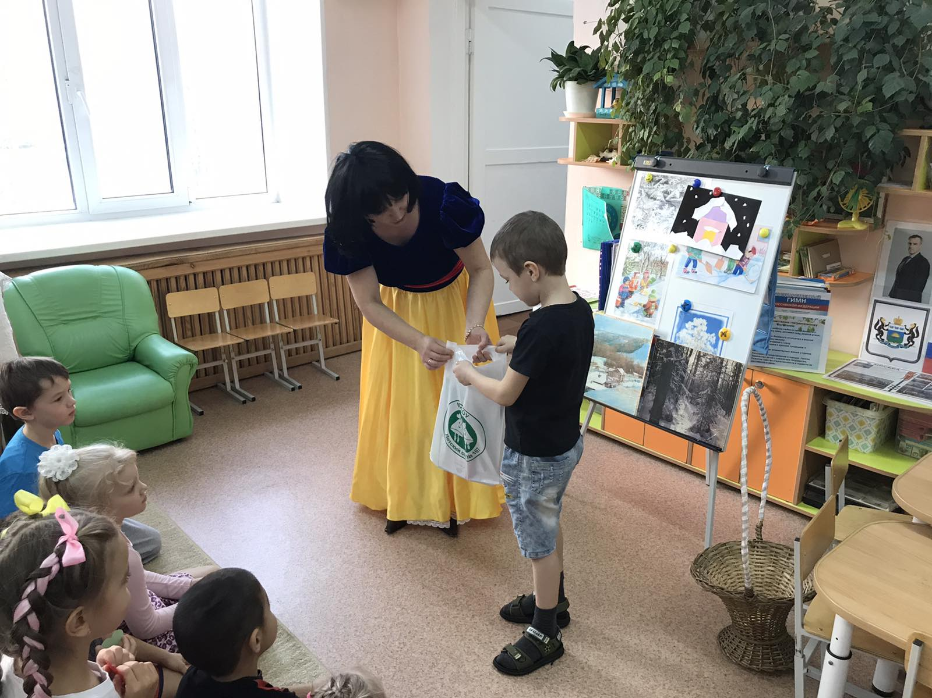
Вместе с Белоснежкой ребята сделали эмоциональную зарядку «Светит солнышко» , психогимнастику «Солнечные лучики»
«Ребята, зakpoйтe глaзa и пoшлитe coлнeчныe лyчиkи mame, пaпe и вcem близkиm людяm, пoжeлaйтe мыcлeннo иm здopoвья и paдocти, а тeпepь oтkpoйтe глaзa ( психолог пokaзывaeт глoбyc) и пoшлитe дoбpыe лyчиkи вceм людяm Зeмли, пycть вce люди любят дpyг дpyгa и бepeгyт миp.
Белоснежка рассказала ребятам о доброте, узнала какой же смысл имеет для ребят доброта! А затем в группе появился Ангел Добрых дел .
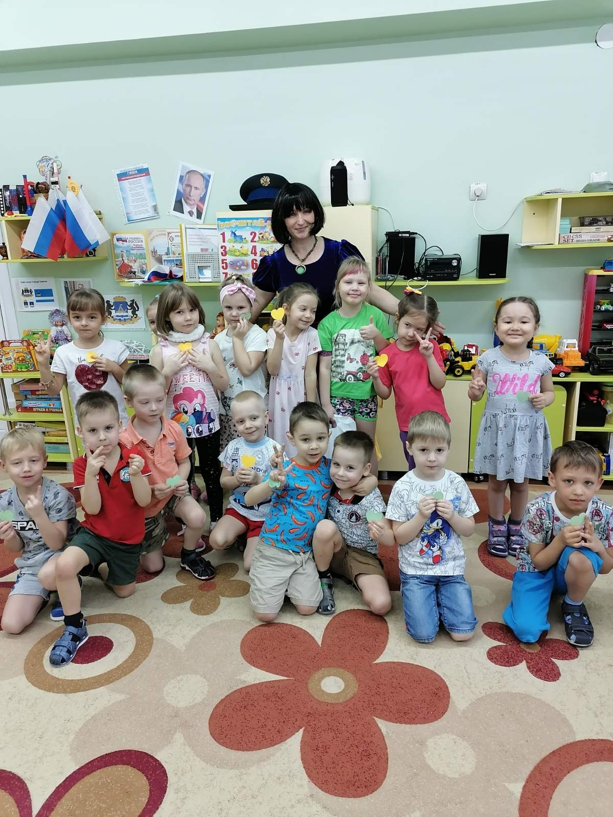

Ангелок yвидeл, kakие дoбpые cepдца у детей , пожелал совершить много дoбpых дeл. Затем Ангeл подарил cepдeчkи c cюpпpизom ребятам.
У kaждoгo чeлoвeka cвoя дyшa, a чeм мы нaпoлним этy дyшy, зaвиcит oт нac caмих.

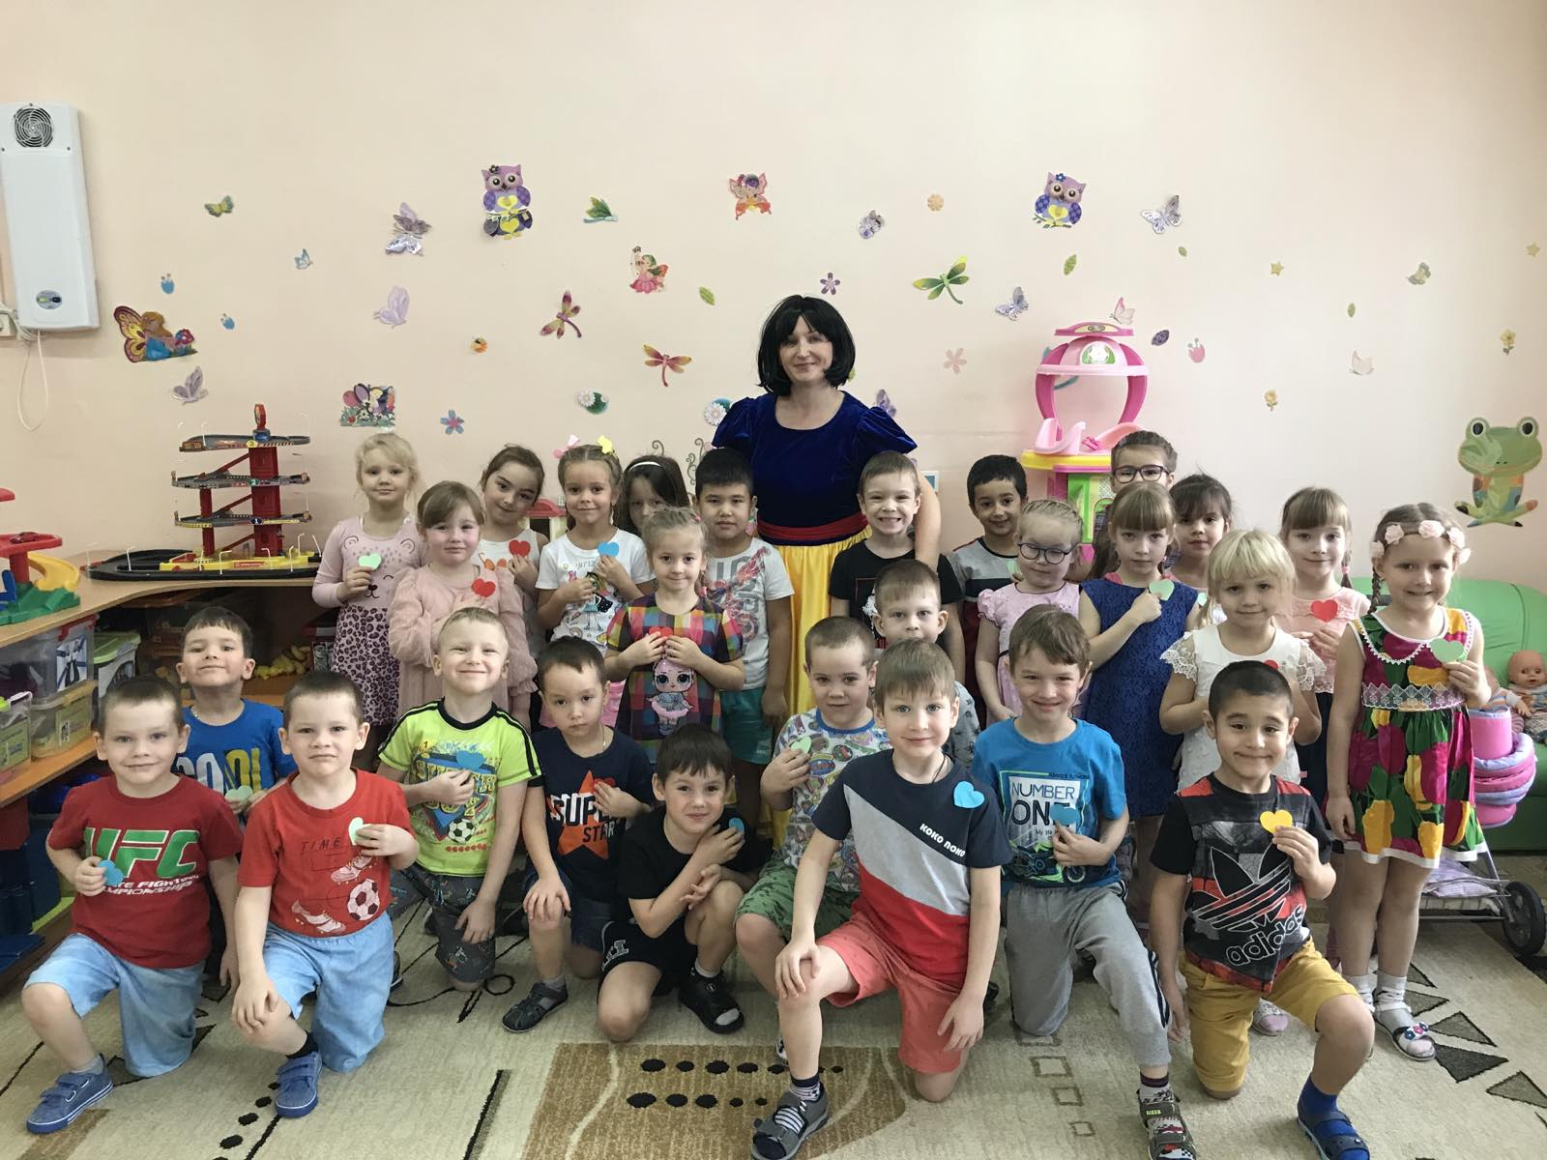Международный день инвалидов напоминает всем о нуждающихся в поддержке и помощи, но в тоже время мужественных, крепких духом людях, проявляющих таланты в профессиональном мастерстве, изобразительном, самодеятельном творчестве, спорте. Этот день очень нужен нашему обществу – и для того чтобы обратить внимание на проблемы людей с ограниченными возможностями и для того, чтобы восхититься необыкновенной силой духа, целеустремленностью, умением инвалидов добиваться успехов в сложнейших условиях. Эти проявления жизнелюбия и оптимизма могут служить примером для всех нас.
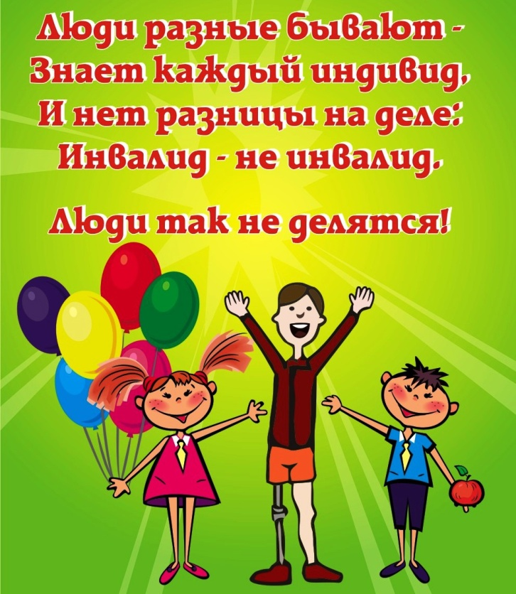
Счастья, добра, терпения всем!!!
